·6.26

（1）[x]补 = 1,101；00.101100 [y]补 = 1,110；11.100100

①对阶：阶差 = (1,101) – (1,110) = 1,101 + 0,010 = 1,111 = -1

说明x阶码比y阶码小，所以将x的尾数右移一位，其阶码+1

得：[x]’补 = 1,110；00.010110

②尾数求和：

[x]’补 = 1,110；00.010 110

[y] 补 = 1,110；11.100 100

尾数相加：00.010 110 + 11.100 100 = 11.111 010

尾数相减：00.010 110 + 00.011 100 = 00.110 010

即：[x + y]补 = 1,110；11.111 010

[x - y]补 = 1,110；00.110 010

③规格化：

对于[x - y]补，无需规格化

对于[x + y]补，需要左规，尾数左移三位，阶码减3

得：[x + y]补 = 1,011；11.010 000

④舍入：无

⑤溢出：无

综上，[x + y]补 = 1,011；11.010 000 [x - y]补 = 1,110；00.110 010

（2）[x]补 = 1,101；11.011 110 [y]补 = 1,110；11.100 001

①对阶：阶差 = (1,101) – (1,110) = 1,101 + 0,010 = 1,111 = -1

说明x阶码比y阶码小，所以将x的尾数右移一位，其阶码+1

则[x]补’ = 1,110；11.101 111

②尾数求和：

[x]补’ = 1,110；11.101 111

[y]补 = 1,110；11.100 001

尾数相加：11.101 111 + 11.100 001 = 11.010 000

尾数相减：11.101 111 – 11.100 001 = 11.101 111 + 00.011 111 = 00.001 110

③规格化：

对于[x + y]补，无需规格化

对于[x - y]补，需要左规，尾数向左移两位，阶码-2

则[x - y]补 = 1,100；00.111 000

④舍入：无

⑤溢出：无

综上：[x + y]补 = 1,110；11.010 000 [x - y]补 = 1,100；00.111 000

（3）[x]补 = 0,101；11.011 011 [y]补 = 0,100；11.110 001

①对阶：阶差 = 0,101 – 0,100 = 0,001 = 1

说明y阶码比x阶码小，所以将y尾数右移一位，其阶码+1

[y]补’ = 0,101；11.111 000(1)

②尾数求和：

[x]补 = 0,101；11.011 011

[y]补’ = 0,101；11.111 000(1)

尾数相加 = 11.011 011 + 11.111 000(1) = 11.010 011(1)

尾数相减 = 11.011 011 + 00.000 111(1) = 11.100 010(1)

③规格化：

[x + y]补无需规格化

[x - y]补需左规一次，阶码-1

则[x - y]补 = 11.000 101

④舍入：

[x + y]补采用0舍1入法，尾数+1得11.010 100

综上：[x + y]补 = 0,101；11.010 100 [x - y]补 = 0,101；11.000 101

6.27

（1）[x]补 = 0,101；00.101 100 [y]补 = 0,100；11.011 100

①对阶：阶差 = 0,101 – 0,100 = 0,101 + 1,100 = 0,001 = 1

说明y阶码比x阶码小，所以将y尾数右移一位，阶码+1

[y]补 = 0,101；11.0101 110

②尾数求和：

[x]补 = 0,101；00.101 100

[y]补 = 0,101；11.101 110

尾数相加 = 00.101 100 +11.101 110 = 00.011 010

③规格化：

[x + y]补 应左规一位，其阶码-1

所以[x + y]补 = 0,100；00.110 100

④舍入：无

⑤溢出：无

综上：[x+y]补 = 2^100 \* 00.110 100 = 2^4 \* 13/16

（2）[x]补 = 1,101；00.110 100 [y]补 = 1,100；11.011 000

①对阶：阶差 = 1,101 – 1,100 = 1,101 + 0,100 = 0,001 = 1

说明y阶码比x阶码小，所以将y尾数右移一位，阶码+1

[y]补 = 1,101；11.101 100

②尾数求和

[x]补 = 1,101；00.110 100

[y]补 = 1,101；11.101 100

尾数相减 = 00.110 100 + 00.010 100 = 01.001 000

③需右规一位，尾数右移一位，阶码+1

[x - y]补 = 1,110；00.100 100

④舍入：无

⑤溢出：无

综上，x-y = 2^(-2) \* 9/16

（7）3.3125 = 11.0101 = 0.110101 \* 10^(2) = 0.110101 \* 2^(010)

6.125 = 110.001 = 0.110001 \* 10^(3) = 0.110001 \* 2^(011)

[x]补 = 0,010；00.110 101 [y]补 = 0,011；00.110 001

①对阶：阶差 = 0,010 – 0,011 = 0,010 +1,101 = 1,111 = -1

x的阶码比y的阶码小，所以将x的尾数右移一位，阶码+1

[x]补 = 0,011；00.011 010(1)

②尾数求和

[x]补 = 0,011；00.011 010(1)

[y]补 = 0,011；00.110 001

尾数相加 = 01.001 011(1)

③右规一位，阶码+1

[x + y]补 = 0,100；00.100 101(11)

④舍入：

尾数+ 2= 00.100 110

⑤溢出：无

综上：[x + y]补 = 0,100；00.100 110

x + y = 0.100 110 \* 2^100

（8）14.75 = 1110.11 = 0.111 011 \* 10^4 = 0.111 011 \* 2^100

2.4375 = 10.0111 = 0.100 111 \* 10^2 = 0.100 111 \* 2^010

[x]补 = 0,100；00.111 011

[y]补 = 0,010；00.100 111

①对阶：阶差 = 0,100 – 0,010 = 0,100 + 1,110 = 0,010 = 2

所以y的阶码比x小，将y的尾数右移两位，阶码+2

[y]补 = 0,100；00.001 001(11)

②尾数求和：

[x]补 = 0,100；00.111 011

[y]补 = 0,100；00.001 001(11)

尾数相减 = 00.111 011 – 00.001 001 = 00.110 010(11)

③无需规格化

④舍入：

尾数+ 2 = 00.110 100

综上：[x - y]补 = 0,100；00.110 100

x – y = 00.110 100 \* 2^100

6.28

在尾数规格化之后，看阶码的符号来决定，如果是01，就是上溢，如果是10，就是下溢，按机器零处理

6.32

（1）

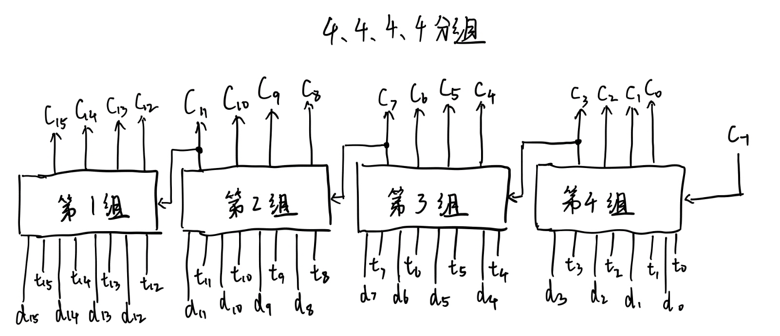

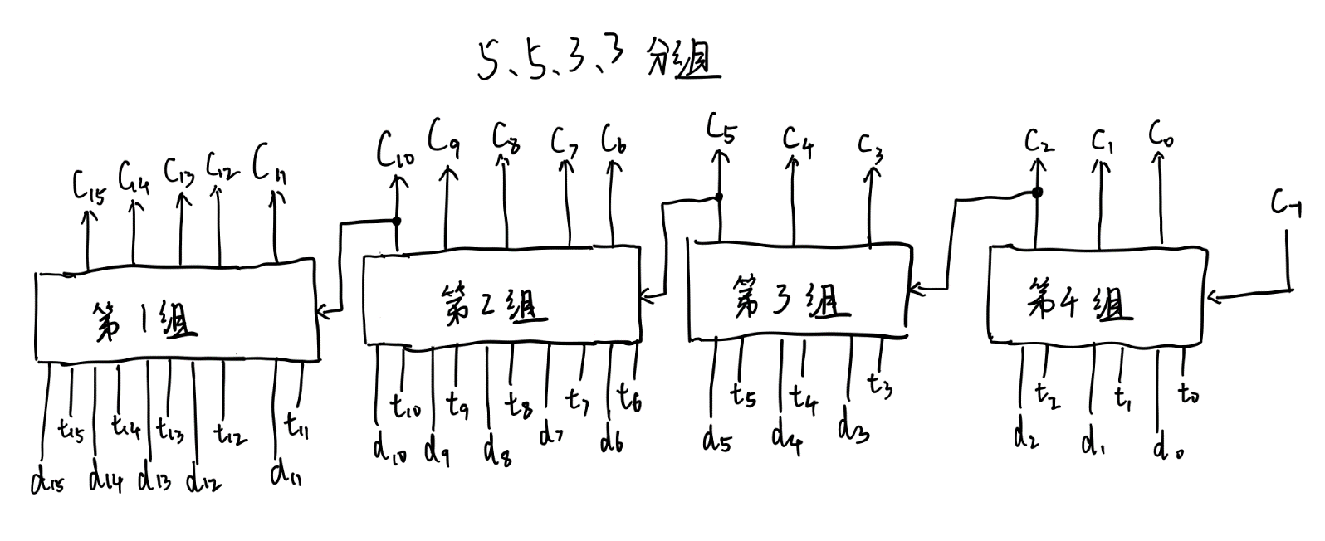

两种方案速度一样，都是在10ty后产生所有进位

（2）

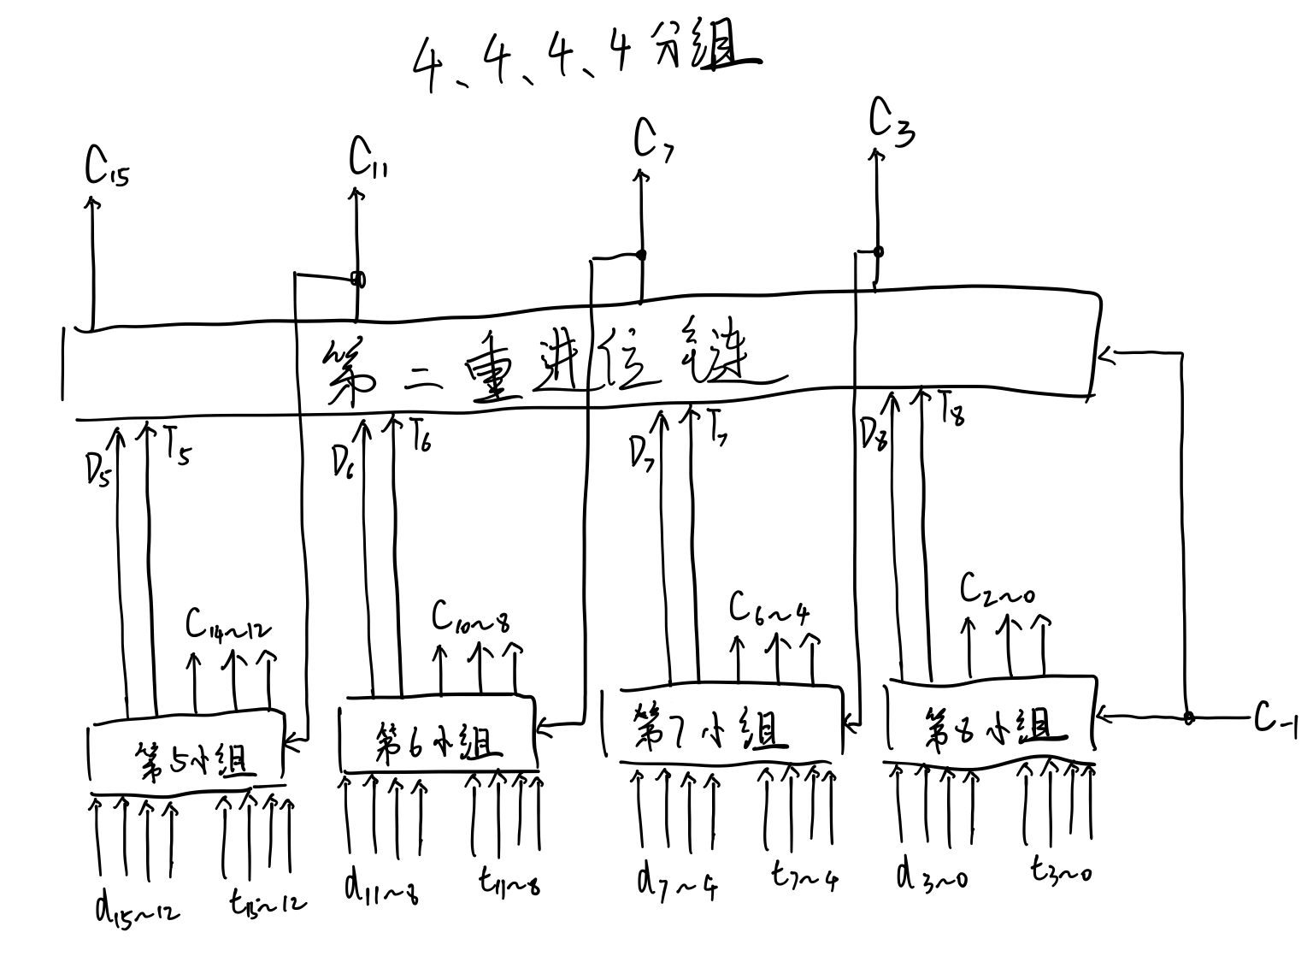

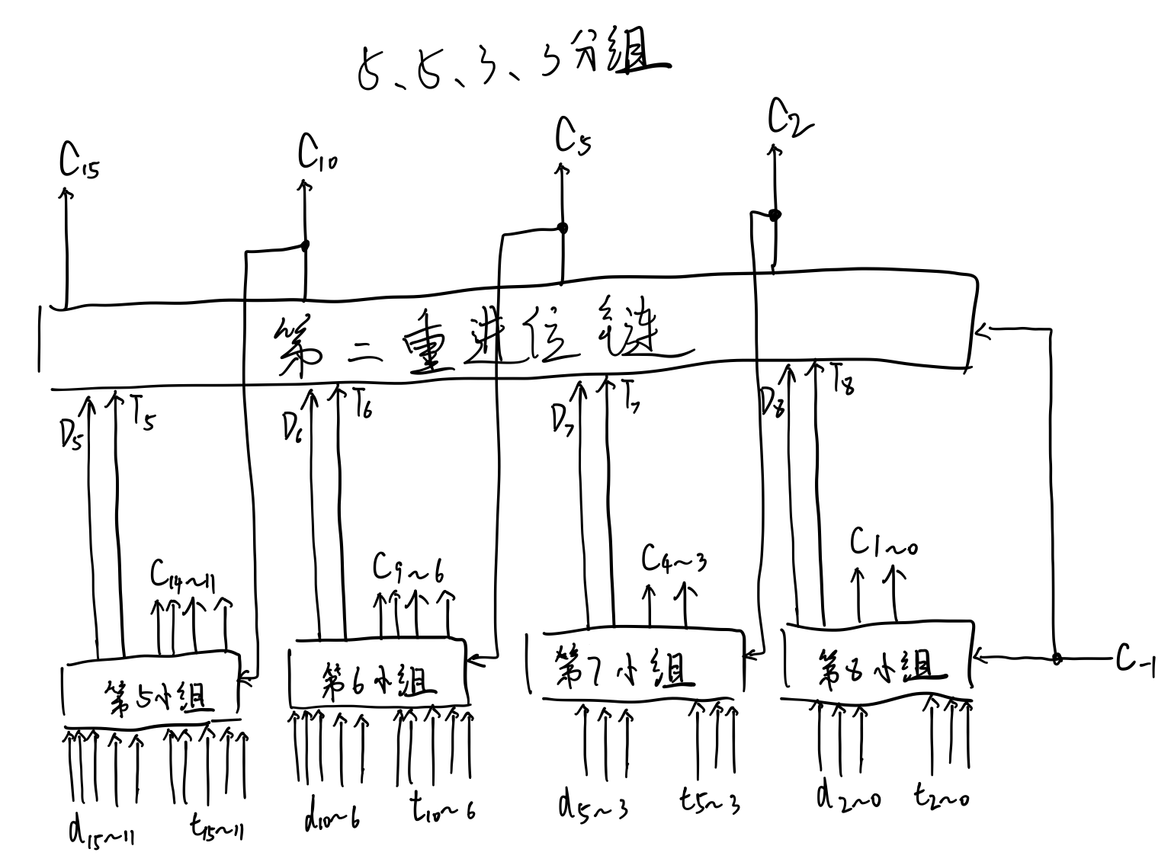

两种方案都是经过7.5ty后产生所有进位

（3）

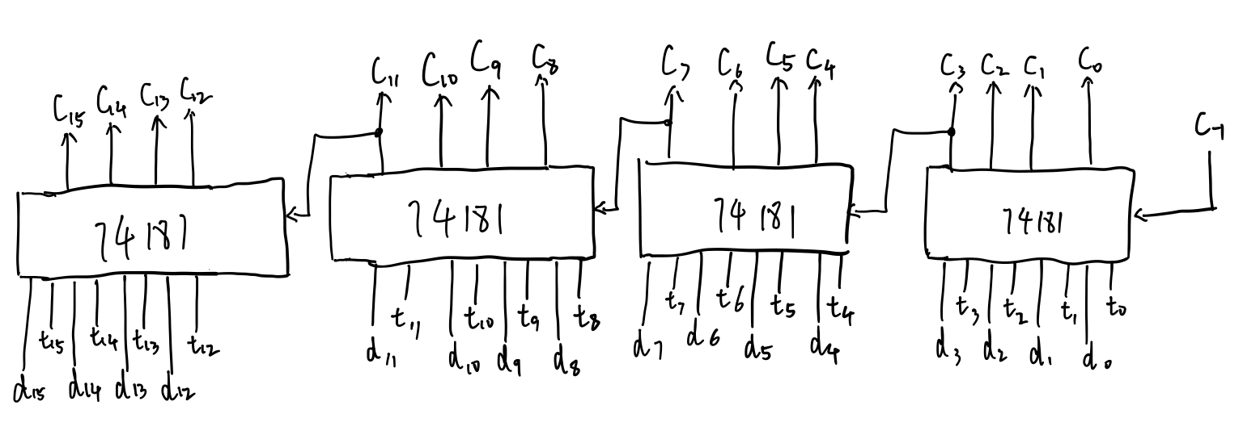

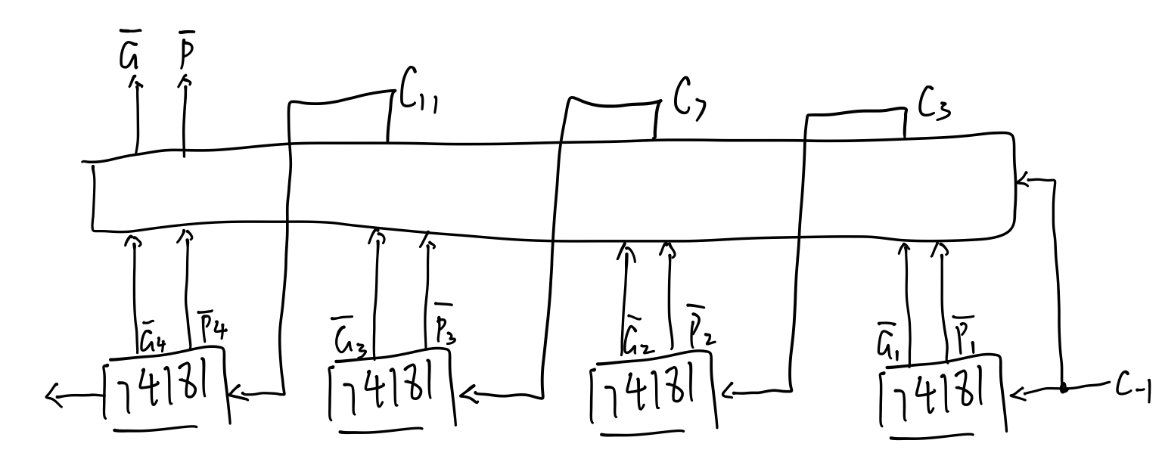

74181为4位片，无法5-5-3-3分组，只能4-4-4-4分组